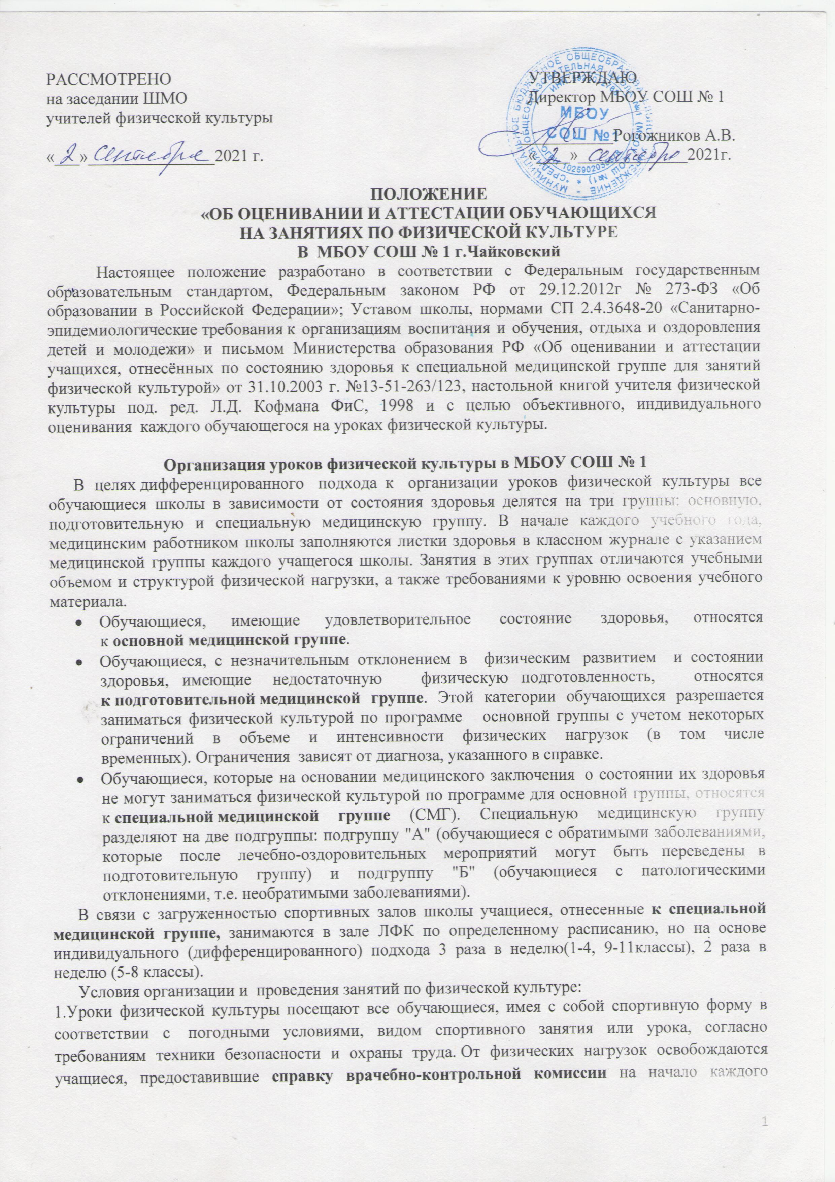 учебного года об освобождении на год и отнесенные к специальной группе. Такие обучающиеся относятся к СМГ.
Спецмедгруппа наполняемостью 10-15 человек организуется для учащихся 1-11 классов. Группы комплектуются либо по классам, т.е. из учащихся 1-2, 3-4, 5-8, 9-11 классов, либо по заболеваемости. Если число учащихся недостаточно для комплектования таких групп, то комплектуются разновозрастная группа из учащихся 1-11 классов. Группы учащихся, отнесенных к спецмедгруппе, комплектуются для занятий физической культурой по заключению врачебной комиссии детской поликлиники (больницы) и заявлению родителей (законных представителей), оформляются приказом директора школы к началу нового учебного года.
2. Все обучающиеся, временно освобождённые от физических нагрузок, находятся в помещении спортивного зала под присмотром учителя физической культуры. При проведении занятий на улице, спортивной площадке, обучающиеся временно освобожденные от физических нагрузок, присутствуют в месте занятий или в классе (начальная школа), или на 1 этаже, библиотеке (среднее и старшее звено).
3.Учащиеся, временно освобождённые от физической нагрузки, от предмета «физкультура» не освобождаются. На уроке они изучают теоретические вопросы, проявляют себя в судействе, оценивают технику движения занимающихся и т.п., получают соответствующие оценки и домашнее задание. Учитель физической культуры определяет вид, степень и уровень физических или иных занятий с данными учащимися на предстоящий урок. Обучающимся предлагается самостоятельное изучение материала и сдача нормативов на 4 уроке после окончания освобождения.
4.При пропуске уроков физической культуры учащийся обязан подтвердить причину отсутствия заверенной медицинской справкой из детской поликлиники или иным официальным документом, который передаётся классному руководителю и учителю физической культуры.
5. Спортивная форма для уроков физической культуры в МБОУ СОШ № 1:
для зала
- 1-4 классы: футболки одного цвета, спортивные шорты также одного цвета, носки, кеды (кроссовки).
- 5-11 классы: футболки, спортивные шорты или велосипедки (не ниже колена), в соответствии с видом спорта, изучаемого по программе.
для улицы (осенний и весенний период) - спортивный костюм, футболка, носки, кеды (кроссовки), в соответствии с погодой шапка, перчатки, куртка.
для лыжной подготовки (зимний период) - лыжный костюм или куртка и теплые спортивные штаны, теплое нижнее бельё, шапочка и варежки ( рукавицы или горнолыжные перчатки). Длина куртки не должна превышать уровня середины бедра. К занятиям не допускаются ученики, одетые не соответственно занятию и погодным условиям (в длинном пальто, шубе, в меховой шапке или без нее, без варежек, в джинсах или брюках).

Рекомендации по проведению занятий физической культурой в зависимости от температуры на открытом воздухе в зимний период ( СП 2.4.3648-20).
Климатическая зона | возраст | Температура без ветра | Температура, при ветре до 5 м/с | Температура, при ветре более 10 м/с
Средняя полоса РФ | До 11 лет | - 12 | - 8 | Занятия не проводятся
Средняя полоса РФ | 12- 15 лет | -15 | -12 | Занятия не проводятся
Средняя полоса РФ | 16- 17 лет | - 17 | -15 | Занятия не проводятся

Форма на улицу зависит от погодных условий и времени проведения урока (расписания).
СПОРТИВНАЯ ФОРМА ДЛЯ ЗАНЯТИЙ ФИЗКУЛЬТУРОЙ
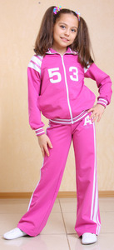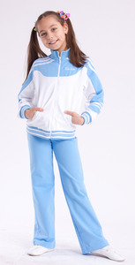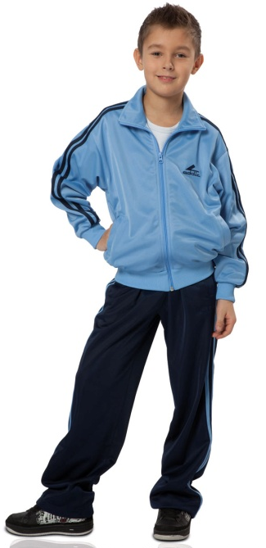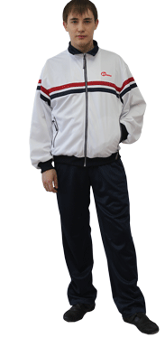
спортивный костюм в осеннее – весенний период, при температуре воздуха до +10°с,
на случай теплой погоды и для занятий в зале – «короткая форма»
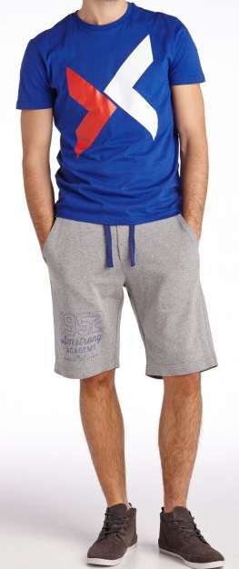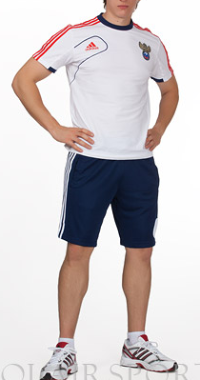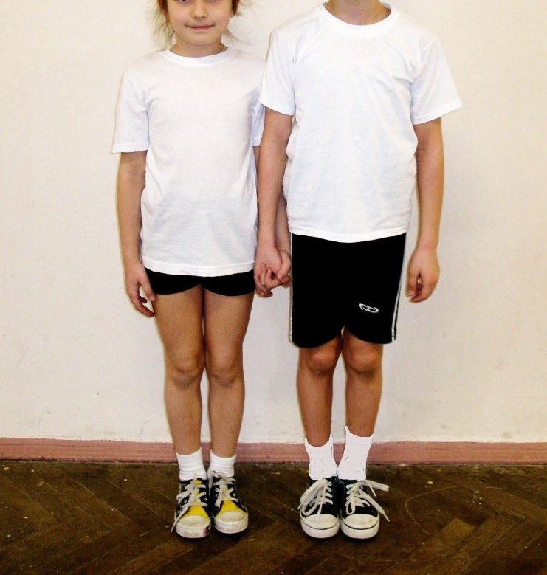

Спортивная форма должна быть не только красивой, яркой, но и удобной.
Главными требованиям при выборе спортивной одежды должны быть удобство и безопасность. Дети очень подвижны и энергичны из-за чего гораздо чаще взрослых травмируются и падают, поэтому спортивная форма не должна препятствовать движениям ребенка. Не должна болтаться на фигуре, либо обтягивать её.
Не стоит и брать одежду на вырост. Спортивная детская форма должна подбираться индивидуально с учетом антропометрических данных тела ребенка. Например, купленные не по росту брюки или костюм будут сковывать движения ребенка, вызывая дискомфорт и неудобство.
Пристальное внимание стоит обратить на такие мелочи, как пуговицы, молнии и шнурки. Перед занятием обучающиеся должны снять часы, браслеты, крупные серьги и кольца Из-за них дети могут травмироваться, например, при падении, поэтому, чем меньше фурнитуры и декоративных украшений на детской форме, тем лучше. Важно и то, что спортивная одежда для детей не предусматривает использование ремней и поясов. Поэтому резинка на брюках или шортах должна быть прочной, свободно растягиваться, но при этом хорошо держаться на талии ребенка, не стесняя его движений.
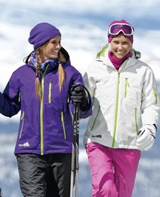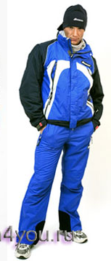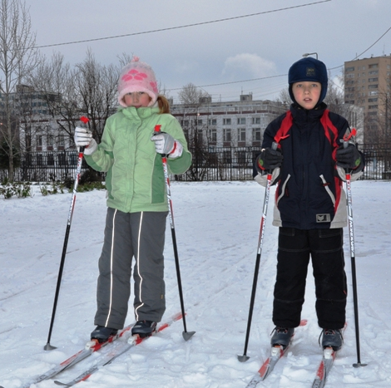
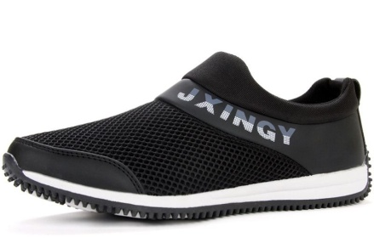
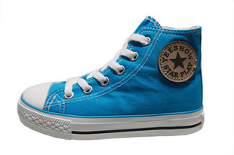
СПОРТИВНАЯ ОБУВЬ: кеды или кроссовки на тонкой, резиновой подошве, с тугой шнуровкой. Обувь также должна быть удобной и легкой, чтобы Вы могли без затруднений выполнять разные виды упражнений. Наиболее подходящий вариант, конечно же, легкие кроссовки. Но они не должны быть жесткими, сковывать подвижность стопы. Подошва должна быть жесткой, но гибкой и легкой.
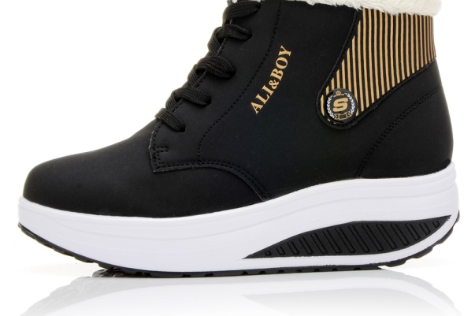
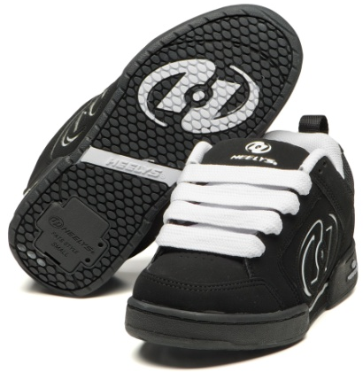

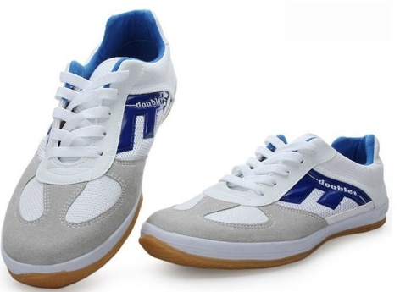

Критерии оценивания учебных достижений
учащихся по физической культуре

Оценка/Критерии | 5 | 4 | 3 | 2
По теоретическим основам знаний | за ответ, в котором учащийся демонстри¬рует глубокое понимание сущности материала | за ответ, в котором содержатся небольшие неточности и незначительные ошибки | за ответ, в котором отсутствует логическая последовательность, имеются пробелы в материале | за ответ, в котором грубые неточности и значительные ошибки или не соответствует заданному заданию
По технике владения двигательными действиями | двигательное действие выполнено правильно, легко | двигательное действие выполнено правильно, но недостаточно легко и четко | двигательное действие выполнено в основном правильно, но допущена одна грубая или несколько мелких ошибок | за двигательное действие, которое выполнено неправильно, с грубыми ошибками или ученик отказался выполнять двигательное действие
По уровню физической подготовленности | за выполненный норматив соответствующий оценке «5» из таблицы нормативов рабочей программы | за выполненный норматив соответствующий оценке «4» из таблицы нормативов рабочей программы | за выполненный норматив соответствующий оценке «3» из таблицы нормативов рабочей программы | за выполненный норматив ниже соответствующего оценке «3», выполненный неправильно, с нарушением правил или за отказ выполнять норматив
По уровню физической подготовленности | Оценку на балл выше могут получить ученики подготовительной группы или ученики с особенностями индивидуального развития.
С целью проверки теоретических знаний используются различные методы: опроса, демонстрации, индивидуальные задания и доклады, кроссворды, рефераты, рисунки и т.д.

Итоговая оценка успеваемости по физической культуре складывается из суммы баллов, полученных учащимся за все составляющие: знания, двигательные умения и навыки, сдвиги в показателях физической подготовленности. При этом преимущественное значение имеют оценки за уровень физической подготовленности.
Учащиеся, отнесенные по состоянию здоровья к подготовительной медицинской группе, оцениваются на общих основаниях, за исключением тех видов двигательных действий, которые им противопоказаны по состоянию здоровья. По усмотрению учителя, контрольный тест может быть заменен на другой, соответствующий программному материалу.

Особенности оценивания учебных достижений учащихся специальной медицинской группы.
Основной акцент в оценивании учебных достижений по физической культуре учащихся в группах СМГ должен быть сделан на стойкой их мотивации к занятиям физическими упражнениями и динамике их физических возможностей (при самых незначительных положительных изменениях в физических возможностях обучающихся выставляется положительная отметка). Положительная отметка выставляется учащимся, регулярно посещающим занятия по физической культуре, старательно выполняющим задания учителя, овладевшим доступными конкретному ученику навыками самостоятельных занятий. оздоровительной гимнастики, необходимыми теоретическими знаниями в области физической культуры). Учащиеся, отнесенные к специальной медицинской группе, оцениваются по овладению ими разделом «Основы знаний», умениями осуществлять физкультурно-оздоровительную деятельность и доступные им двигательные действия на занятиях ЛФК.
Текущая, промежуточная и итоговая аттестация учащихся
по физической культуре
При выставлении четвертной, полугодовой, годовой и итоговой отметки по физической культуре учитывается прилежание, усердие в работе над собой и выполнение всех рекомендаций учителя физической культуры.
Текущая отметка по физической культуре в группах СМГ выставляется с учетом успехов обучающегося в формировании навыков здорового образа жизни и рационального двигательного режима с тем, чтобы отметка способствовала развитию обучающегося, стимулировала его заниматься физической культурой.
В аттестаты об основном общем образовании и среднем (полном) общем образовании обязательно выставляется отметка по физической культуре всем обучающимся.
На конец учебного года поводится промежуточная аттестация, составленная каждым учителем физической культуры в соответствии с программным материалом. Это может быть теоретическое или практическое тестирование.

